 Name: ___________________ Klasse: __________________ Datum:___________

**Wiederholung**

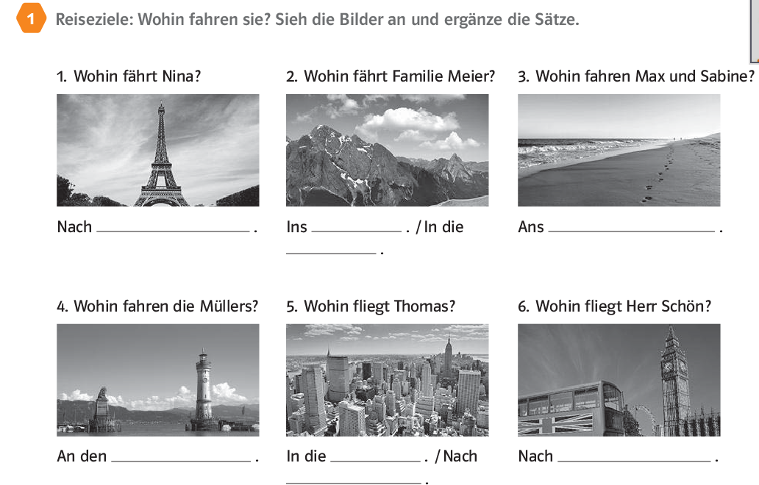

Gebirge

Meer

Paris

Alpen

England

USA

Bodensee

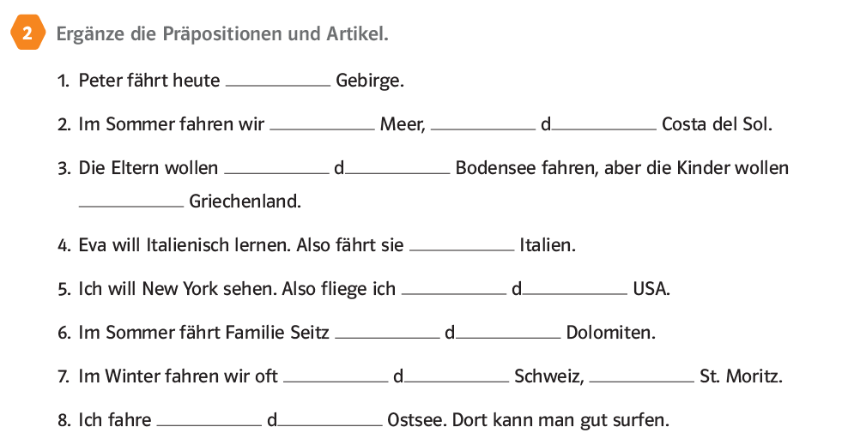

New York

ins

die

an

ans

an

den

nach

nach

die

in

die

an

nach

die

in

die

an

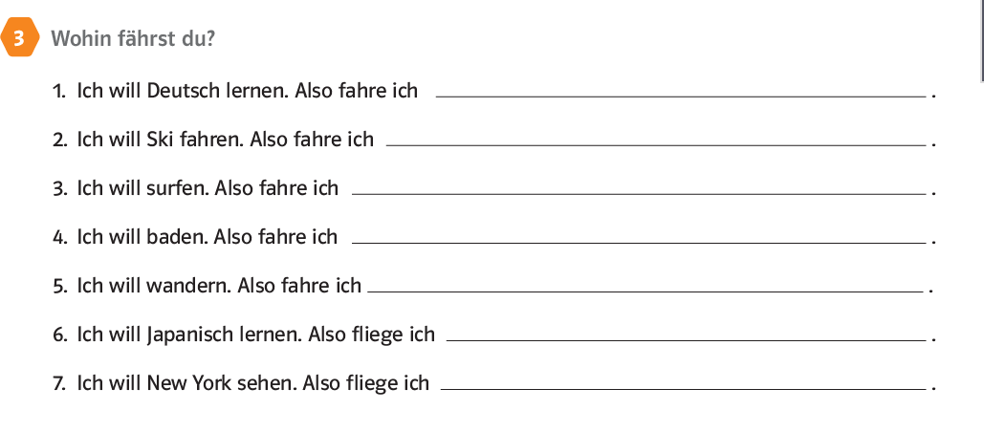

nach Deutschland

in die Alpen

an den Bodensee/ ans Meer

ans Meer

in den Wald

nach Japan

in die USA/ nach Amerika

**4**

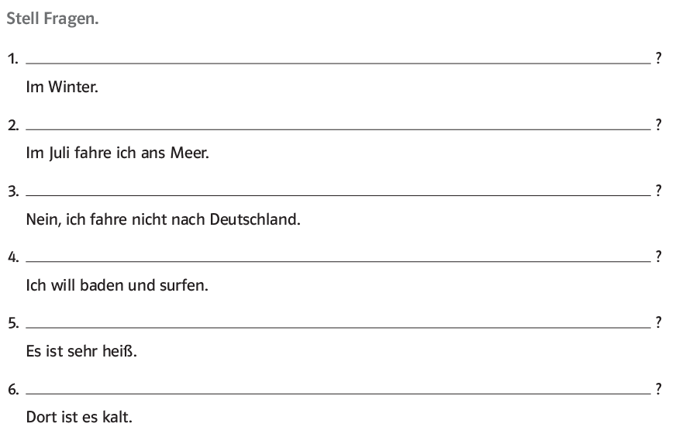

Wie ist das Wetter in die Alpen?

Wie ist das Wetter dort ?

Warum fährst du ans Meer ?

Fährst du nach Deutschland ?

Wohin fährst du im Juli

Wann fliegst du in die Alpen

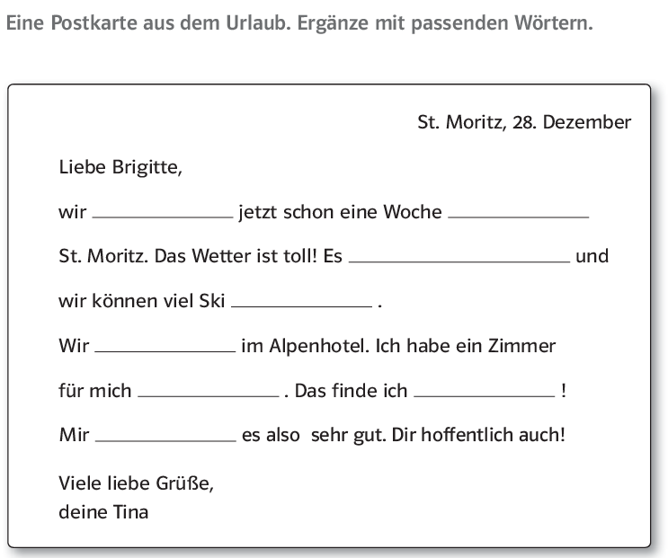

geht

toll

allein

wohnen

fahren

schneit

in

sind

**allein – schneit – in – toll – sind – fahren – wohnen -geht**

**5**

**6**

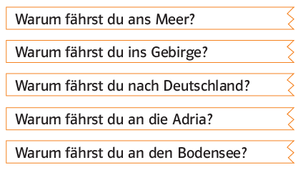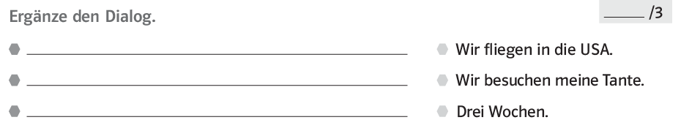

Ich möchte schwimmen

Wie lange bleibt ihr ?

Warum liegt ihr in die USA

Wohin fliegt ihr ?

**7**

________________________

________________________

Ich möchte Ski fahren

________________________

Ich möchte Deutsch lernen

________________________

Ich möchte segeln

________________________

Ich möchte fischen

**8**

**Ergänze mit einem passenden Wort!**

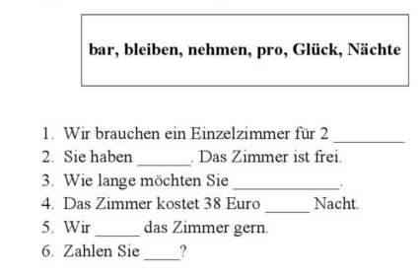

bar

nehmen

proe

bleiben

Glück

Nächte

**Wer sagt das? Der Gast ( G ) oder der Rezeptionist ( R )!**

**9**

1- Ich möchte ein Doppelzimmer ? ___G__

2- Für drei Nächte._____G_________

3- Wie kann ich Ihnen helfen? ______R_______.

4- Halbpension oder Vollpension? ____R_______

5- Halbpension, bitte! ______G____________

6- Das kostet 120 Euro pro Nacht. _____R______

7- Mit kreditkarte oder Bargeld? ____R________

8- Mit Kreditkarte. _______G____________

9- Für wie lange möchten Sie das Zimmer?_____R______

10- Ist das Zimmer mit Minibar? ________G__________